DOCUMENTO DE PROJETO DE EXTENSÃO

1. DADOS GERAIS

MonkeyUp

Jogo 3D estilo Flappy Bird, onde o jogador controla um macaquinho que deve se manter no ar, apesar da gravidade, enquanto desvia de obstáculos, destrói alvos e combate inimigos.

Integrantes da equipe
Identificar o nome completo e o RA dos participantes do projeto
Nome: | RA:
Giovanna Rodrigues Bueno | 26029281
Gabriel Carrocci de Oliveira | 23011298
Olívia Farias Domingues | 26029291

Professor responsável
Francisco de Souza Escobar, Renata Muniz Do Nascimento, Joao Francisco Trencher Martins, Victor Bruno Alexander Rosetti de Quiroz, Gilles Pedroza Leite

Curso
Ciência da Computação

Linha de atuação
Identificar com ✓ uma ou mais linhas de atuação conforme projeto pedagógico de curso.
- Projeto Interdisciplinar: | ✓

Tipo de projeto
Identificar com ✓ o tipo de projeto.
- Atividade de Extensão não implementado na prática (proposta de intervenção)
- Atividade de Extensão implementado na prática (intervenção executada) ✓

Tema gerador
Levando em conta os objetivos da ODS noss projeto engloba os pontos aderidos nos objetivos 13, Ação Contra a Mudança Global do Clima, e 15, Vida Terrestre. O projeto foca nos objetivos: 13.3 de “melhorar a educação, aumentar a conscientização e a capacidade humana e institucional sobre mitigação, adaptação, redução de impacto e alerta precoce da mudança do clima”(https://gtagenda2030.org.br/ods/ods13/); 15.7 “Tomar medidas urgentes para acabar com a caça ilegal e o tráfico de espécies da flora e fauna protegidas e abordar tanto a demanda quanto a oferta de produtos ilegais da vida selvagem”( https://gtagenda2030.org.br/ods/ods15/); e 15.c “Reforçar o apoio global para os esforços de combate à caça ilegal e ao tráfico de espécies protegidas, inclusive por meio do aumento da capacidade das comunidades locais para buscar oportunidades de subsistência sustentável”( https://gtagenda2030.org.br/ods/ods15/).

Produto decorrente do projeto (opcional dependendo do tipo de projeto)
O produto final do projeto é o jogo MonkeyUp, desenvolvido na Unity em formato digital 3D, disponível para desktop. Ele consiste em ser um Runner Game com controle de movimento, constância de altitude, desvio de objetos e inimigos ativos, buscando sempre respeitar a inteligência do jogador, aumentando a dificuldade a cada fase. O jogo também busca engajar o jogador na parte narrativa, sendo está focada em difundir os problemas causados pela exploração florestal e tráfico animal ilegal, baseada nos problemas e soluções apresentados pelas resoluções da ODS. Neste projeto o jogado estará no papel de Ateles, um macaco aranha, que vai em busca de resgatar a sua mãe do tráfico ilegal causado por garimpeiros na floresta Amazônica. O objetivo de colocar o jogador como personagem ativo é central no jogo é justamente o de causar empatia e um apelo emocional para a causa de combate ao tráfico animal, a cada vez que o jogador conquista um desafio e enfrenta as consequências do desmatamento, no decorrer do mapa do jogo, ele ganha mais um pedaço da história, descobrindo se o jogador personagem conseguirá ou não concluir o seu objetivo no final do jogo.
O jogo foi pensado em criar uma atmosfera leve no mapa, mas que ainda fosse intencional. Os obstáculos são itens de poluição ou maquinários, para representar a invasão da floresta e com isso se torna um problema para a sobrevivência do personagem.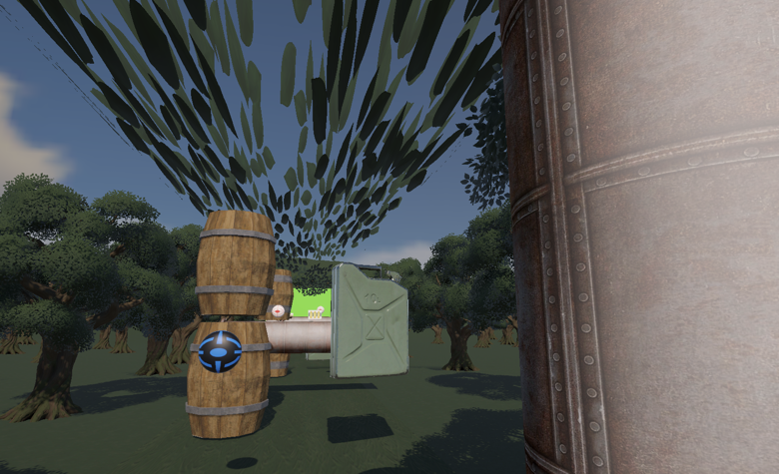

Os inimigos são uma representação mais lúdica de figuras humanas, para que tenha uma correlação indireta e mais ampla com possíveis indivíduos causadores do desmatamento.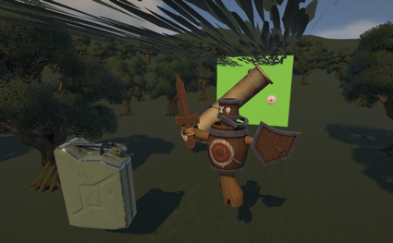
O personagem foi pensado em ser um personagem carismático e afetivo, que invoca no jogador empatia e afinidade, a raça do personagem também foi escolhida para criar um reconhecimento nacional.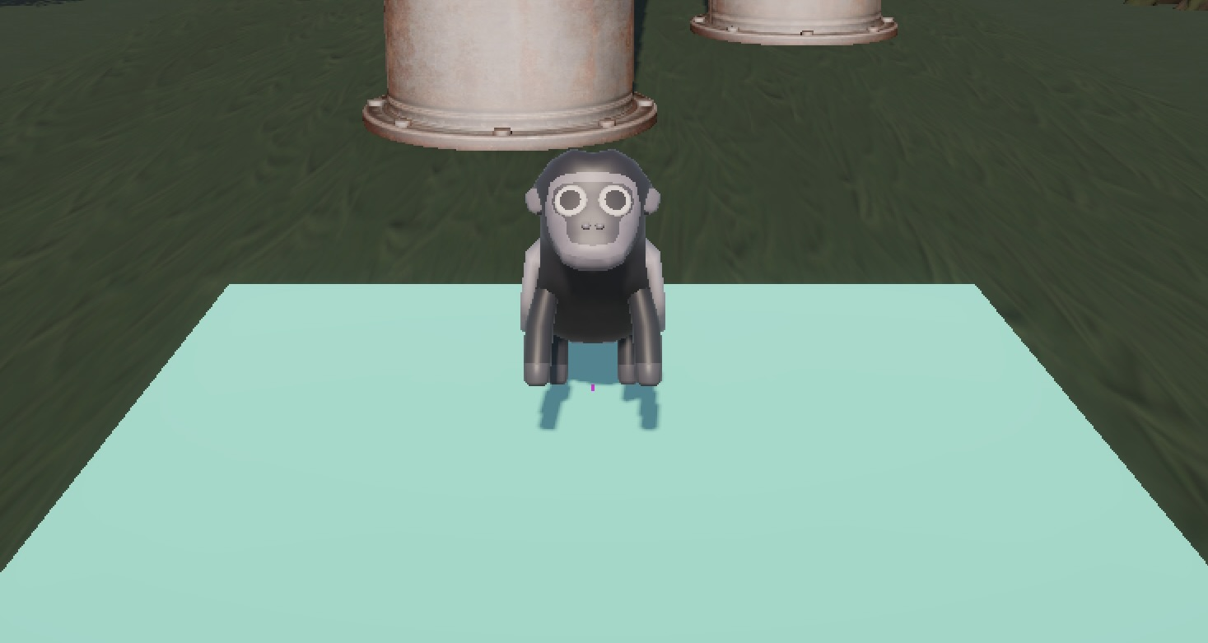

O jogo também apresenta uma interação de multitarefa em que o jogador deve: 1) Manter uma constância de voo, sem deixar que o personagem suba ou desça demais; 2) Desviar de objetos; 3) Atirar em alvos obrigatórios para passar de fase (vermelho e brancos); 4) Evitar tiros e/ou atirar nos inimigos que irão atirar no personagem; e 5) atirar em alvos bônus, opcionais, para conseguir mais pontos. Está anexo o link do Google Drive com a demonstração em vídeo do jogo assim como executáveis: https://drive.google.com/drive/folders/1Zufy3Mco3DVus_GqIuQVxYBM6Kzfij94?usp=sharing
Em seu atual estado o jogo apresenta duas fases, sendo a primeira mais introdutória à mecânica do jogo e a segunda com um mapa mais complexo e a adição de inimigos ativos. Para maior imersão o jogo apresenta mudança de iluminação nas fases assim com o primeiro fragmento da história do jogo, caso o jogador passe da primeira fase. Está anexo o link do ItIo para acesso ao jogo em seu formato jogável para WEB:

2. IDENTIFICAÇÃO DO CENÁRIO DE INTERVENÇÃO E HIPÓTESES DE SOLUÇÃO

Local (cenário) previsto para a implementação do projeto
A implementação do projeto da-se por meio do ambiente digital de desktop. Ele visa, por meio de uma dinâmica de jogo, influenciar e conscientizar seus jogadores sobre problemas reais, ao mesmo tempo que visa criar um ambiente engajante e divertido para o usuário.

Público-alvo a ser atendido pelo projeto
O público-alvo do projeto é composto por jovens e adultos com acesso a computadores, especialmente estudantes do ensino médio e superior, com interesse em jogos digitais e tecnologia. Características principais:
- Faixa etária: 15 a 35 anos
- Nível educacional: ensino médio completo ou em andamento e ensino superior
- Familiaridade básica com jogos digitais
- Acesso a computador pessoal ou institucional
Do ponto de vista socioeconômico, o projeto é acessível a indivíduos com acesso mínimo à tecnologia digital, sendo compatível com a realidade de laboratórios de informática de instituições públicas e privadas. O levantamento do público pode ser realizado por meio de testes práticos com usuários, observação direta da interação com o jogo e coleta de feedback informal ou estruturado (questionários simples).

Apresentação do(s) problema(s) observado(s) e delimitação do objeto de estudo e intervenção
A ideia por traz do projeto surgiu primeiramente da observação de uma escassez de casual games que instiguem o jogador a manter-se no jogo de uma forma saudável e que vise apenas o incentivo do desafio e curiosidade para mantê-lo jogando. Aliado a esse vies ético social veio também a necessidade de trazer uma conscientização de tópicos importantes para o cuidado com o meio ambiente, tópico cada vez mais em alta e debates globais. Com isso criamos um personagem cujo o qual o jogador poderia simpatizar e assim absorver o propósito da narrativa do jogo, sendo está a preservação ambiental e o combate ao tráfico ilegal de animais.

Definição de hipóteses para a solução do problema observado
Com a mecânica de exposição da narrativa, fragmentada a cada fase, o jogador terá constantemente exposição ao propósito narrativo do jogo: o fato de que nenhum dos problemas que ele terá que enfrenar existiriam se não fosse pela ação de desmatamento e tráfico ilegal constante. Tanto o mapa das fases, com obstáculos que remetem a destruição e poluição da floresta, como pelo meio da narrativa, criar uma empatia pelo personagem, o jogo pretende de forma lúdica e constante expor o jogador a consequências reais do desmatamento assim como possíveis ações que ele pode tomar para que ajude a mitigar este problema que assola o cenário global.

3 DESCRIÇÃO DO PROJETO
É importante destacar que um projeto de extensão não precisa ser necessariamente igual a um projeto de pesquisa. Mesmo que haja necessidade de pesquisa prévia para a fundamentação teórica, construção da introdução e para um melhor entendimento sobre a realidade a ser trabalhada, é preciso que um projeto de extensão contemple práticas que promovam mudanças e/ou melhorias identificadas como necessárias. O projeto final deverá ser simples, objetivo, claro e ter de 3 a 5 páginas, dentro do modelo aqui proposto.

Resumo
O projeto MonkeyUp consiste no desenvolvimento de um jogo digital 3D do tipo casual runner com elementos de shooter para desktop, com o objetivo de aumentar o engajamento em jogos casuais por meio da integração de múltiplas mecânicas simultâneas. O projeto tem como público-alvo jovens e adultos com acesso a computadores e interesse em jogos digitais. A proposta busca solucionar a limitação de profundidade mecânica em jogos casuais, introduzindo sistemas de movimentação, desvio de obstáculos e combate ativo em tempo real, além de criar engajamento com uma narrativa que concientiza o usuário de problemas ambientais. Espera-se como resultado um jogo funcional, com duas fases jogáveis e mecânicas completas, capaz de demonstrar melhoria na experiência de engajamento e servir como produto de portfólio acadêmico.

Introdução
O jogo MonkeyUp é um tipo Runner Game que visa ser um jogo casual com grande engajamento de narrativa. Nele o jogador estará no papel de um macaco aranha chamado Ateles, que vai em busca de socorrer a sua mãe que foi sequestrada por garimpeiros em um trafico ilegal de animais. O jogador atravessa essa narrativa complexa de forma lúdica, especialmente porque Ateles é um macaco que consegue voar. A narrativa explora os temas mais lúdicos juntamente com os mais complexos, trazendo uma maior imersão do jogador. O objetivo do jogo é ser um desafio mecânico ao mesmo tempo que um passa tempo engajante e com propósito.

Objetivos
Um dos objetivos for desenvolver um jogo digital 3D funcional, executável em desktop, que aumente o engajamento em experiências casuais por meio da integração de múltiplas mecânicas, aumentando a dificuldade e o engajamento do player, criando a sensação de um desafio a ser conquistado. O projeto também busca criar estimular um pensamento crítico no usuário em relação a preservação ambiental, tanto flora quanto fauna.

Métodos
O teste da eficácia do jogo foi feito por meio da interação com usuários com o jogo como ferramenta de experimentação. As etapas incluem:
- Desenvolvimento do jogo na Unity com C#
- Aplicação do jogo em computadores disponíveis em laboratório ou ambiente pessoal
- Realização de testes com usuários (estudantes)
- Coleta de dados por meio de observação direta e questionários simples
- Análise do comportamento dos jogadores (dificuldade, engajamento, repetição)
As atividades incluem sessões práticas de uso do jogo, seguidas de coleta de feedback, promovendo uma relação direta entre equipe desenvolvedora e usuários.

Resultados (ou resultados esperados)
O logo resulta em:
- Um jogo funcional com mecânicas completas e duas fases jogáveis
- Aumento do engajamento dos usuários em comparação a jogos casuais simples
- Evidência de que múltiplas mecânicas simultâneas aumentam o desafio percebido
Do ponto de vista social e educacional, o projeto pode contribuir para:
- Estímulo ao raciocínio rápido e coordenação motora
- Aproximação de estudantes com o desenvolvimento de jogos digitais
- Aproximação, de forma indireta, com temas socio ambientais abordados pela ODS

Considerações finais
O projeto MonkeyUp atende ao objetivo de desenvolver uma experiência interativa funcional, combinando uma narrativa intencional com maior complexidade mecânica. A proposta responde também a problemas globais, identificados na ODS, buscando criar uma conscientização no jogador de maneira indireta. O jogo também busca introduzir múltiplas camadas de interação em um jogo casual, aumentando o desafio e potencialmente o engajamento. Como continuidade, o projeto pode evoluir com a implementação de novos modos de jogo, sistemas online e maior aprofundamento narrativo.

Referências
SCHELL, Jesse. The Art of Game Design: A Book of Lenses. CRC Press.
UNITY TECHNOLOGIES. Unity Manual.
FULLERTON, Tracy. Game Design Workshop.

Versão 3.0 – 05/2026

